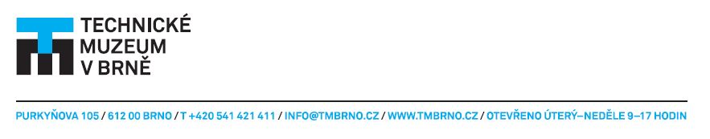
Tisková zpráva

Akce pro rodiny s dětmi

Kovářská a kolářská sobota

Termín: 19. 8. 2017

Místo: Kovárna v Těšanech

Kontakt:
Bc. Vladimír Štork
PhDr. Petra Mertová Ph.D.,
Technické muzeum v Brně, Purkyňova 105, 612 00
mertova@tmbrno.cz
T: 541 421 428, 732 264 594, 604 235 058

Organizátoři akce:
Technické muzeum v Brně

Prázdniny ještě nekončí!
Technické muzeum v Brně připravilo na prázdninovou sobotu 19. srpna zábavný i poučný program s názvem Kovářská a kolářská sobota určený rodinám s dětmi i všem zájemcům o kovářské a kolářské řemeslo.
Po celý den se bude v Kovárně v Těšanech otevřené od 10 do 17 hod. konat akce, která představí řemesla spojená s výrobou nářadí a vybavení domácnosti ze dřeva a kovu – tedy kolářské, truhlářské a kovářské řemeslo. Kováři zapálí oheň v autentické unikátní dvouohnišťové výhni a ukáží, jak se v Těšanech dříve pracovalo na kovadlině a kde se podkovávali formanští valaši a sedlákům volci a krávy.
V sobotu 19. 8. se budou moci přesvědčit o znalostech a dovednostech dávných řemeslníků všichni, kteří zavítají do kovárny v Těšanech. Budou moci obdivovat historické výrobky a pracovní pomůcky v expozici. Autentická atmosféra venkovské domácnosti na návštěvníky dýchne v obytné části barokní kovárny, v jednom z nejmenších skanzenů na Moravě.
Pro dětské návštěvníky bude v sobotu 19. srpna připraven hravý a zábavný program s názvem „Tovaryšská zkouška“, v němž se na chvíli stanou tovaryši a vydají se na vandr – na cestu za kolářským a kovářským řemeslem přímo na Kovárně v Těšanech. Na děti bude čekat vandrovní knížka, kam jim bude postupně potvrzeno absolvování nejrůznějších úkolů a kvízů na připravených stanovištích. Seznámí se s nejčastějšími dřevinami, využívanými koláři; zjistí, jaké nářadí používali koláři a kováři; podívají se do domácnosti svého mistra a zjistí, jaké dovednosti tovaryši museli mít. Po úspěšném vykonání vandru získá každé dítě výuční list pro tovaryše kovářského a kolářského řemesla ozdobený skutečnou voskovou pečetí se znakem těšanské kovárny.
Po celý den bude moci veřejnost obdivovat ukázky kolářské práce v podání rodiny Uherkovy z Vysočiny. Pan Aleš Uherka je držitel titulu Nositel tradice lidových řemesel v oboru tradiční kolářství.
Pro děti bude připravena výtvarná dílnička, kde si budou moci vyřezat zvířátko či kytičku na památku pod dohledem zkušeného personálu. Také zájemci o kovářské řemeslo nepřijdou zkrátka. Pan kovář Milan Urbánek se již těší na dětské i dospělé zájemce o vyzkoušení kovářské práce v podobě výroby hřebíku či jednoduché podkovičky.
Další informace o akci najdete na webových stránkách Technického muzea v Brně www.tmbrno.cz. Své dotazy můžete zaslat na mertova@tmbrno.cz nebo na telefonní čísla 541 421 428, 541 421 411, 732 264 594, 604 235 058.

FOTO PŔÍLOHA

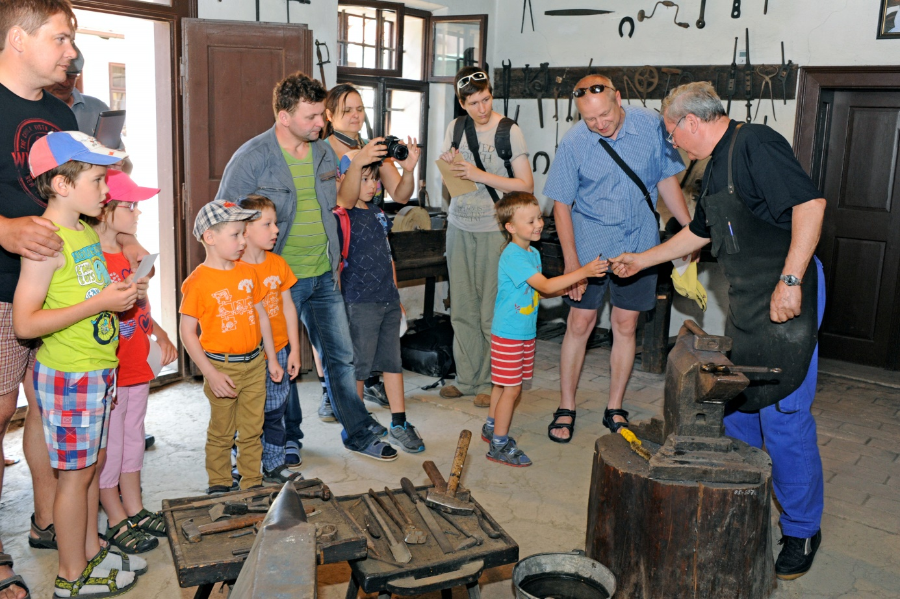
Kovář Milan Urbánek, Foto TMB 2015.

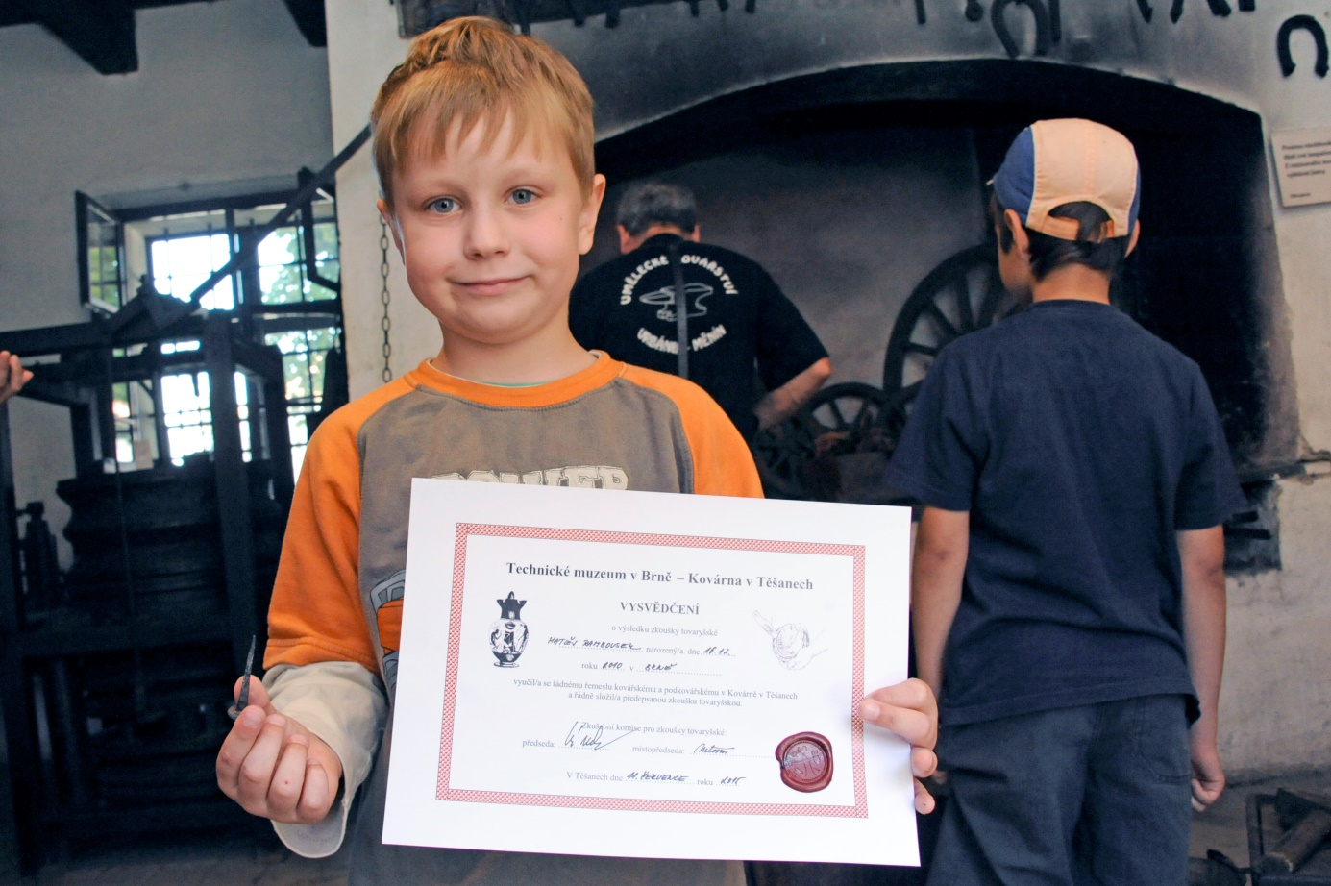
Kovářská sobota 2015, Foto TMB 2015.

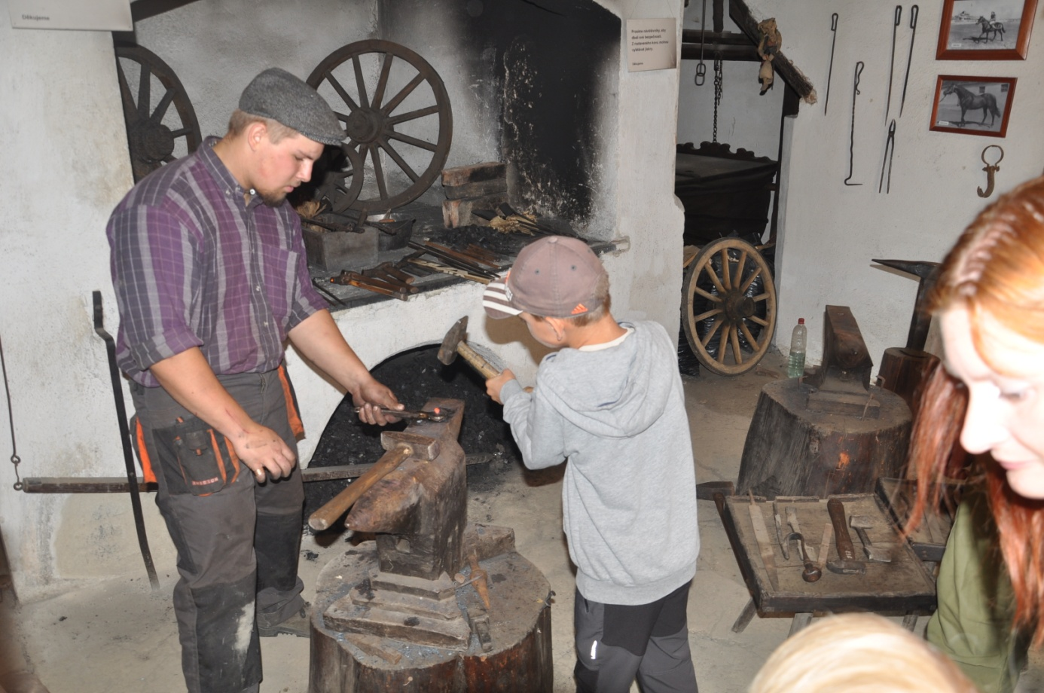
Kovářská sobota 2016, Foto TMB 2015.

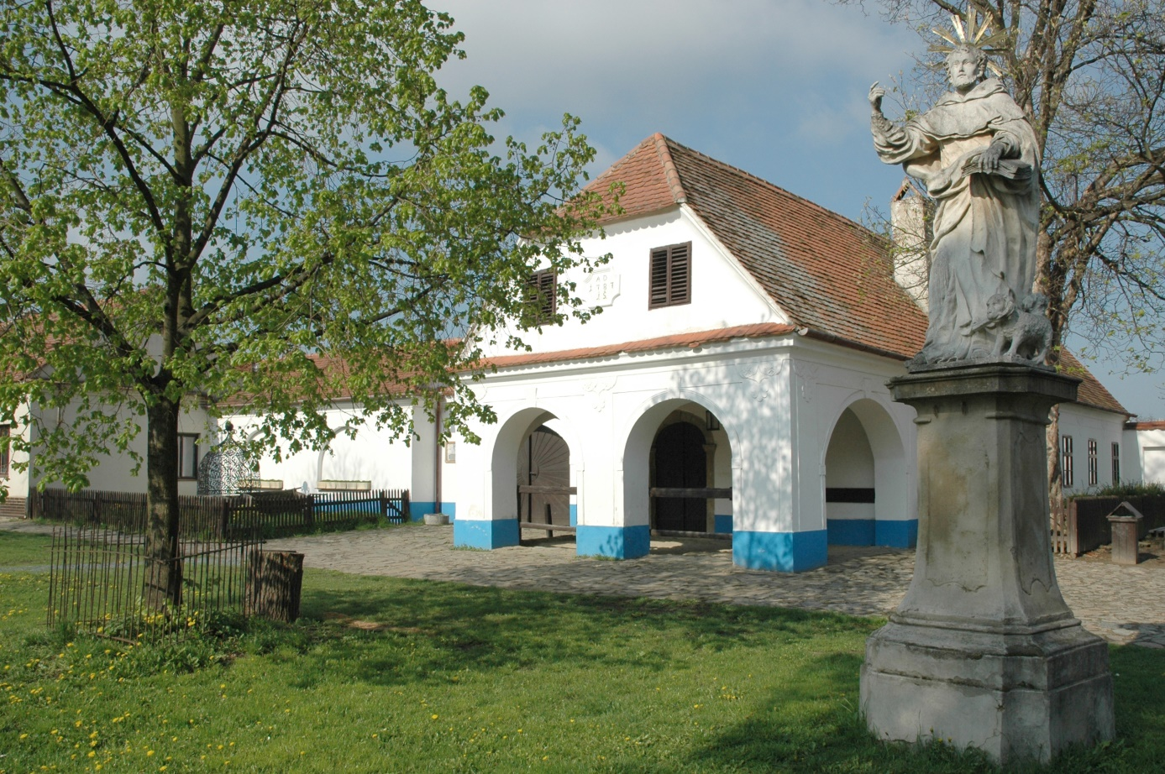
Kovárna v Těšanech. Foto TMB

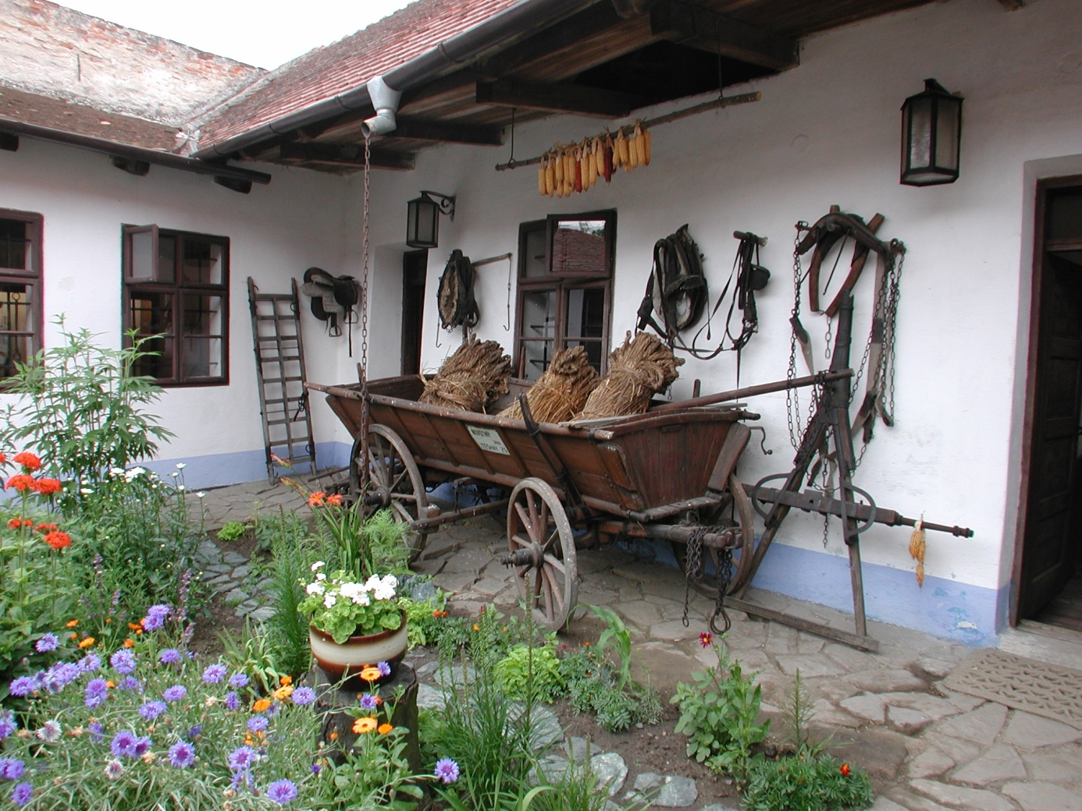
Kovárna v Těšanech. Foto TMB

